PRESSEMITTEILUNG

LE-37O: 3.5“ Board-Serie mit Tiger Lake Prozessoren

Leistungsstarke Embedded Boards für lüfterlose applikationen
Automatisierte Abläufe nehmen einen immer größeren Raum in unserem Alltag ein. Embedded Boards bilden in vielen Anwendungen wie z.B. fahrerlosen Logistiksystemen oder kameragesteuerten Handling Robotern das Herzstück, das Informationen unabhängig vom Menschen schnell und zuverlässig verarbeitet. Für diese Einsatzgebiete sind lüfterlose und somit auch wartungsarme Lösungen besonders gut geeignet.

Die 3.5" Embedded Boards der LE-37O-Serie von Spectra bieten mit den leistungsstarken Intel® Tiger Lake UP3 Prozessoren eine hervorragende Performance. Mit ihnen wird eine bis zu 23 % höhere Single-Thread- und eine bis zu 19 % höhere Multi-Thread-Leistung im Vergleich zu Intel® Core™ Prozessoren der 8. Generation erreicht. Aufgrund des geringen TDP-Werts von nur 15 W eignen sich die Boards der LE-37O-Serie sehr gut für die Konstruktion kompakter und lüfterloser Embedded Systeme.

Um die Performance genau auf die jeweiligen Anforderungen anzupassen, kann zwischen einem Intel® Core™ i7-1185G7E und einem Celeron® 6305E Prozessor gewählt werden. Unterstützt werden die Prozessoren von einem DDR4 Speicher, der bis auf 32GB ausbaubar ist. Massenspeicher können einfach über zwei SATA-Ports angebunden werden. Für eine hohe Grafikperformance sorgt die Intel® Iris® Xe Graphics GPU, die den Anschluss von bis zu vier unabhängigen Displays in 4K-Qualität via LVDS, HDMI, VGA und DP-Port ermöglicht. Externe Peripheriegeräte schließt man über vier USB 3.2 Gen 2 und zwei USB 2.0-Ports an. Und für die kabelgebundene Netzwerkanbindung stehen zwei Gigabit-Ethernet-Ports zur Verfügung. Funktionen wie Wi-Fi oder Bluetooth sind dank zweier M.2-Slots und eines mPCIe-Steckplatzes leicht nachrüstbar. Der weite Eingangsspannungsbereich von 9 bis 35VDC und die Betriebstemperatur von 0°C bis 60°C unterstützen den Einsatz im industriellen Umfeld.

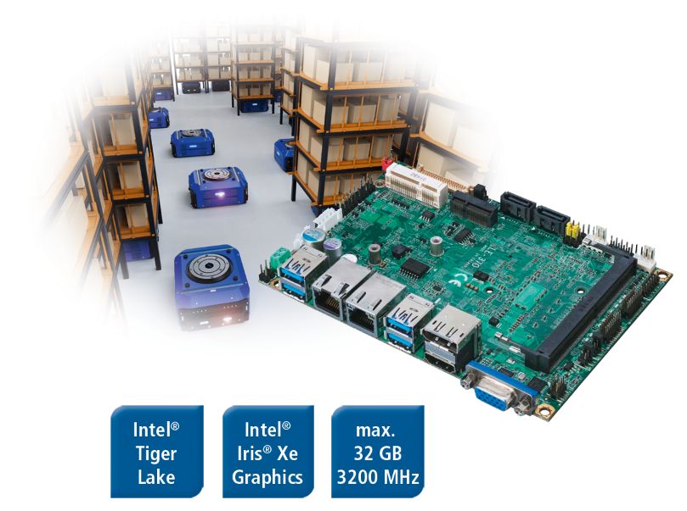
Wörter: 266
Zeichen: 1949 (mit Leerzeichen)
Bild: Spectra_LE-37O_3_5_Zoll-Board_Tiger_Lake.jpg

Ansprechpartner PR:
Jacqueline Nedialkov
Tel.: +49 (0) 7121 1432-132
E-Mail: jn@spectra.de

Ansprechpartner Vertrieb:
Alexander Einzinger
info@spectra-austria.at
Tel. +43 (0) 72 40-201 90

